**2020年北京市西城区高三一模数学考试逐题解析**

2020.4

本试卷分为第I卷（选择题）和第II卷（非选择题）两部分，满分150分，考试时长120分钟。考生务必将答案写在答题纸上，在试卷上作答无效。考试结束后，将本试卷和答题纸一并交回。

**第I卷（选择题 共40分）**

**一、选择题：共10小题，每小题4分，共40分。在每小题列出的四个选项中，选出符合题目要求的一项。**

1. 设集合,或,则

（A） （B）

（C） （D）

【答案】C

【解析】本题考查集合的运算.

,,或

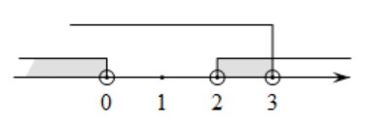

由集合的运算法则可知:或

故选C.

2. 若复数,则

（A） （B）

（C） （D）

【答案】B

【解析】本题考查复数.





故选B.

3. 下列函数中,值域为且为奇函数的是

（A） （B）

（C） （D）

【答案】C

【解析】本题考查函数奇偶性和值域.

A选项,非奇非偶函数,值域为;

B选项,奇函数,值域为;

C选项,,故为奇函数,且值域为;

D选项,非奇非偶函数,值域为.

故选C.

4. 设等差数列的前项和为,若,则

（A） （B）

（C） （D）

【答案】B

【解析】本题考查等差数列.

设等差数列的首项为,公差为.

,解得,

故选B.

5. 设,则以线段为直径的圆的方程是

（A） （B）

（C） （D）

【答案】A

【解析】本题考查圆的标准方程.

由题意可知,为直径,

所以圆心为中点.

且半径为,

所以圆方程为.

故选A.

6. 设为非零实数,且,则

（A） （B）

（C） （D）

【答案】C

【解析】本题考查不等式.

当时,,但,A选项错误;

当时,,但,B选项错误;

因为,所以,即,C选项正确;

当时,,但,D选项错误.

故选C.

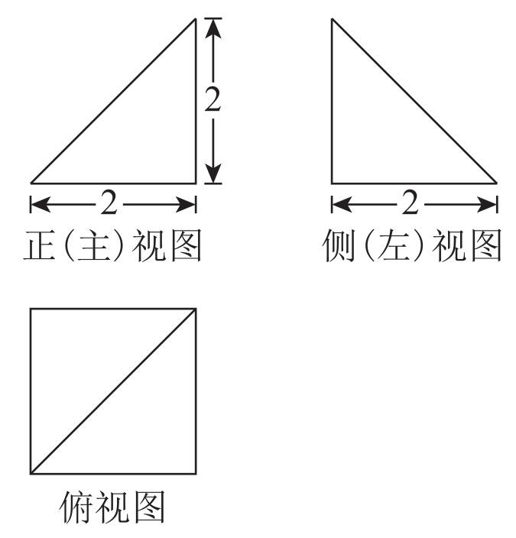7. 某四棱锥的三视图如图所示,记为此棱锥所有棱的长度的集合,则

（A）,且

（B）,且

（C）,且

（D）,且

【答案】D

【解析】本题考查三视图.

四棱锥的直观图如图所示:由图可知,

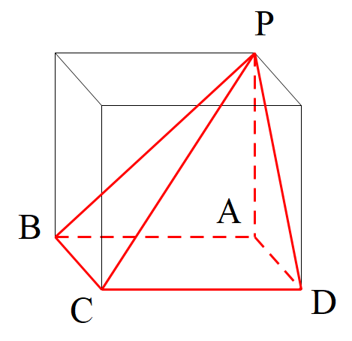;

;

;

所以.

因此,且,

故选D.

8. 设为非零向量,则“”是“与共线”的

（A）充分而不必要条件 （B）必要而不充分条件

（C）充要条件 （D）既不充分也不必要条件

【答案】A

【解析】本题考查平面向量.

当两个非零向量方向相同时,,



当两个非零向量方向相反时,,



所以“”是“与共线”的充分而不必要条件.

故选A.

9. 已知函数的部分图象如图所示,将此图象分别作以下变换,那么变换后的图象可以与原图象重合的变换方式有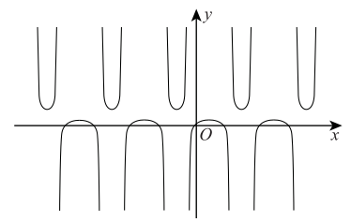

①绕着轴上一点旋转;

②沿轴正方向平移;

③以轴为轴作轴对称;

④以轴的某一条垂线为轴作轴对称.

（A）①③ （B）③④

（C）②③ （D）②④

【答案】D

【解析】本题考查三角函数的图象和性质.

由题可得:定义域内任意,,

所以为的周期,故可沿轴正方向平移单位后,与原图象重合,②正确;

又因为,都关于对称,

所以的图象关于对称,④正确;

由函数定义可得:图象不可能关于轴对称,③错误;

由图易得函数图象不关于对称,①错误.

故选D.

10. 设函数若关于的方程有四个实数解,其中,则的取值范围是

（A） （B）

（C） （D）

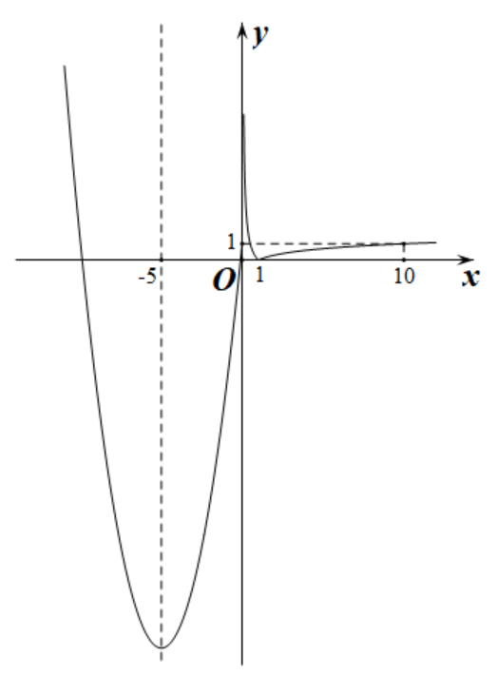【答案】B

【解析】本题考查函数的图象及性质.

有四个实数解即与的图象有四个不同的交点.

所以

由题可得

且即,所以,

即

所以

又因为在为减函数,所以

所以

故选B.

**第II卷（非选择题 共110分）**

**二、填空题：共5小题，每小题5分，共25分。**

11. 在的展开式中,常数项为.（用数字作答）

【答案】20

【解析】本题考查二项式定理.

,

令,即,

所以常数项为.

12. 若向量满足,则实数的取值范围是.

【答案】

【解析】本题考查平面向量数量积.

因为向量,

所以.

整理得到,

所以的取值范围是.

13. 设双曲线的一条渐近线方程为,则该双曲线的离心率为.

【答案】

【解析】本题考查双曲线.

由双曲线方程可知.

因为双曲线的一条渐近线方程为,

所以.

又因为在双曲线中,

所以.

故双曲线的离心率为.

14. 函数的最小正周期为;若函数在区间上单调递增,则的最大值为.

【答案】;

【解析】本题考查三角函数.

由题可知,函数的最小正周期.

又因为函数在区间上单调递增,

所以,

,

所以只需满足,即,

所以的最大值为.

15. 在一次体育水平测试中,甲、乙两校均有名学生参加,其中:甲校男生成绩的优秀率为,女生成绩的优秀率为;乙校男生成绩的优秀率为,女生成绩的优秀率为.对于此次测试,给出下列三个结论:

①甲校学生成绩的优秀率大于乙校学生成绩的优秀率;

②甲、乙两校所有男生成绩的优秀率大于甲、乙两校所有女生成绩的优秀率;

③甲校学生成绩的优秀率与甲、乙两校所有学生成绩的优秀率的大小关系不确定.

其中,所有正确结论的序号是.

【答案】②③

【解析】本题考查统计基础.

由题可设,甲乙两校男女生人数如下:

|  |  |  |
| --- | --- | --- |
|  | 男生 | 女生 |
| 甲校 |  |  |
| 乙校 |  |  |

其中.

甲校优秀率设为乙校优秀率设为,全部优秀率设为

所以,

.

所以

当时,

当时,

当时,

故①错误.

男生优秀率

女生优秀率

所以甲乙两校男生优秀率高于女生优秀率.

故②正确.



当时,

当时,

当时,

故③正确.

综上所述,②③正确.

**三、解答题：共6小题，共85分。解答应写出必要的文字说明、证明过程或演算步骤。**

16. （本小题满分14分）

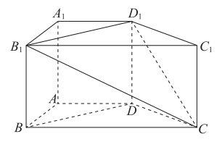如图,在四棱柱中,平面,底面满足,且,.

（Ⅰ）求证:平面;

（Ⅱ）求直线与平面所成角的正弦值.

【解析】

（Ⅰ）因为在底面中,,

所以,

即.

因为平面,平面,

所以,

又因为,平面,

所以平面.

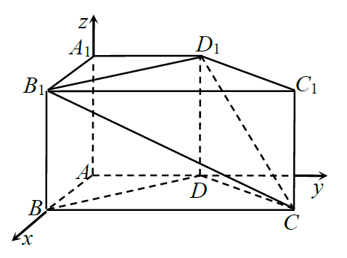（Ⅱ）由（Ⅰ）得两两垂直,故分别以,,为轴,轴,轴,如图建立空间直角坐标系,

在底面中,为等腰直角三角形,,

所以,

又因为,

所以为等腰直角三角形,即.

则,,,,,

所以,,,

设平面的法向量,

由,得

令,得.

设直线与平面所成的角为,

则,

所以直线与平面所成角的正弦值为.

17. （本小题满分14分）

已知满足且求的值及的面积.

从①②,③这三个条件中选一个,补充到上面问题中,并完成解答.

**注:如果选择多个条件分别解答,按第一个解答计分.**

【解析】（不可以选择②作为补充条件.）

选①时,

在中,,

所以

.

在中,由正弦定理得,

所以,

所以的面积.

选③时,

在中,由正弦定理得,且,

所以,

因为在中,,

所以,

因为,,

所以,则.





.

所以的面积.

18. （本小题满分14分）

2019年底,北京2022年冬奥组委会启动志愿者全球招募,仅一个月内报名人数便突破60万,其中青年学生约有50万人.现从这50万青年学生志愿者中,按男女分层抽样随机选取20人进行英语水平测试,所得成绩（单位:分）统计结果用茎叶图记录如下:

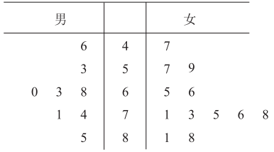

（Ⅰ）试估计在这50万青年学生志愿者中,英语测试成绩在80分以上的女生人数;

（Ⅱ）从选出的8名男生中随机抽取2人,记其中测试成绩在70分以上的人数为,求的分布列和数学期望;

（Ⅲ）为便于联络,现将所有的青年学生志愿者随机分成若干组（每组人数不少于）,并在每组中随机选取个人作为联络员,要求每组的联络员中至少有1人的英语测试成绩在70分以上的概率大于.根据图表中数据,以频率作为概率,给出的最小值.（结论不要求证明）

【解析】

（Ⅰ）由图表可知,测试成绩在80分以上的女生有2人,占比为,

故在这50万青年学生志愿者中,英语测试成绩在80分以上的女生约为万人.

（Ⅱ）由图表知,选取的8名男生中,成绩在70分以上的有3人,70分及其以下的有5人,

由题意,随机变量的所有可能取值为:0,1,2

且;;.

所以随机变量的分布列为:

|  |  |  |  |
| --- | --- | --- | --- |
|  | 0 | 1 | 2 |
|  |  |  |  |

所以.

（Ⅲ）*m*的最小值为4.

解析:在抽取的20人中英语成绩在70分以上者共计10人,所以在这20人中随机抽取一人,其英语成绩在70分以上的概率为.在超过5000人的青年志愿者中抽取人,其英语成绩在70分以上至少一人为事件,则,由此得,所以的最小值为4.

19. （本小题满分14分）

设函数,其中.

（Ⅰ）若曲线在点处切线的倾斜角为,求的值;

（Ⅱ）已知导函数在区间上存在零点,证明:当时,.

【解析】

（Ⅰ）由题意,得

则,解得.

（Ⅱ）,其中.

令,得或.

由导函数在区间上存在零点,得,即.

随着变化,与的变化情况如下表所示:

|  |  |  |  |
| --- | --- | --- | --- |
|  |  |  |  |
|  |  | 0 |  |
|  | ↘ | 极小值 | ↗ |

所以在上单调递减,在上单调递增.

所以在上存在最小值.

设,,则,.

所以.

由,得,,则.

所以在区间上单调递减.

所以,即

故当时,

20. （本小题满分15分）

设椭圆,直线经过点,直线经过点,直线直线,且直线分别与椭圆相交于两点和两点.

（Ⅰ）若分别为椭圆的左、右焦点,且直线轴,求四边形的面积;

（Ⅱ）若直线的斜率存在且不为,四边形为平行四边形,求证:;

（Ⅲ）在（Ⅱ）的条件下,判断四边形能否为矩形,说明理由.

【解析】

（Ⅰ）由题知,

又因为直线直线且轴,

所以.

因为直线分别与椭圆相交于两点和两点,

所以

此时四边形为矩形,

所以.

（Ⅱ）因为直线直线且直线的斜率存在且不为,

所以设直线与直线的斜率为.

则





设





同理,设



若四边形为平行四边形,则,



因为,整理得到:

即

又因为是四边形,

所以

即

（Ⅲ）法一:四边形不能为矩形,理由如下:

点到直线和直线的距离分别为,由（Ⅱ）知且,

所以点到直线和直线的距离相等.

根据椭圆的对称性,故而原点是平行四边形的对称中心.

假设平行四边形是矩形,则,

那么,则,

所以.

这时直线轴.

这与直线的斜率存在相矛盾,所以假设不成立.

所以四边形不能为矩形.

法二:四边形不能为矩形,理由如下:

在（Ⅱ）的条件下,可知关于原点对称,

因为,所以



所以

即平行四边形的邻边不垂直,

所以四边形不能为矩形.

21. （本小题满分14分）

对于正整数,如果个整数满足,且,则称数组为的一个“正整数分拆”.记均为偶数的“正整数分拆”的个数为均为奇数的“正整数分拆”的个数为.

（Ⅰ）写出整数4的所有“正整数分拆”;

（Ⅱ）对于给定的整数,设是的一个“正整数分拆”,且,求的最大值;

（Ⅲ）对所有的正整数,证明:;并求出使得等号成立的的值.

（注:对于的两个“正整数分拆”与,当且仅当且时,称这两个“正整数分拆”是相同的.）

【解析】

（Ⅰ）,,,,.

（Ⅱ）由题意,知,且,

得,即.

所以当是偶数时,的最大值是（此时,是的一个“正整数分拆”）;

当是奇数时,的最大值是（此时,是的一个“正整数分拆”）.

（Ⅲ）当为奇数时,

由题意,得;且是的一个各位数字均为奇数的“正整数分拆”,

所以,故.

当为偶数时,

由是各位数字均为偶数的“正整数分拆”,是各位数字均为奇数的“正整数分拆”,得,.

①当时,的“正整数分拆”只有和,所以;

②当时,由（Ⅰ）知,;

③当为大于的偶数时,

因为对于的任意一个各位数字均为偶数的“正整数分拆”,都存在一个与之对应的各位数字均为奇数的“正整数分拆”.

且当不同时,其对应的也不相同,

所以.

又因为在上述对应关系下,各位数字均为奇数的“正整数分拆”不存在与之对应的各位数字都是偶数的“正整数分拆”,（注:因为,所以有意义）

所以.

综上,对所有的正整数,;当且仅当或时等号成立.